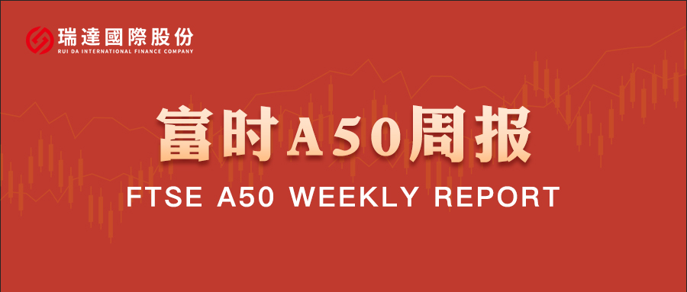
总体观点：A股主要指数上周普遍上涨，上证指数涨1.98%，深证成指涨2.8%，创业板指涨1.05%，富时中国A50指数跌0.78%。风格上，中小盘股强于大盘蓝筹股。MSCI中国A50指数期货涨0.46%，SGX A50股指期货主力合约跌0.35%。海外方面，周末期间美伊爆发冲突，引发原油供应中断风险，目前伊朗已关闭霍尔木兹海峡，市场避险情绪快速升温，亚太股市连续两日集体低开。同时隔夜美国10年期国债期货收益率突破4%，暗示市场对再通胀预期明显升温。国内方面，经济基本面，节日期间，国内出游人数及出行花费均较2025年春节假期明显增加，虽然2026年春节假期较2025年延长，但日均出行人数同样高于2025年。资金面，节前公布的1月金融数据显示非银存款同比大幅多增，居民存款同比增速明显回落，居民存款增速-M2增速落入负值区间，A股市值/住户存款落入上升至68%，居民存款搬家明显加速。整体来看，海外地缘冲突若持续推高油价将引发市场对再通胀的担忧，或将使得美联储年内降息落空，对人民币汇率形成压制，限制人民银行降准降息空间。然而，居民消费在春节期间持续高涨，显示出扩内需政策的成效，同时，居民存款搬家加速也为股市提供流动性支持。目前市场对外部风险事件的担忧或令A股短线承压，但长期走势还取决于油价涨幅和国内经济基本面的修复情况。
图1：A股主要指数单周涨跌幅（%）

资料来源：wind,瑞达国际
图2：全球主要指数单周涨跌幅（%）

资料来源：wind,瑞达国际
图3：MSCI中国A50市盈率（TTM）

资料来源：wind,瑞达国际
海外消息面：（1）美联储理事库克表示，AI已引发美国劳动力市场的代际更迭，可能导致失业率上升，美联储可能无法以降息应对，货币政策可能陷入两难——降息既无法有效应对结构性失业，又可能推高通胀。芝加哥联储主席古尔斯比表示，在有更多证据表明通胀正持续回落之前，不适合进一步降息。古尔斯比指出，决策者过去曾因“误判通胀只是暂时性”而受到教训，不应重蹈覆辙。（2）美国上周初请失业金人数为21.2万人，预期21.5万人，前值从20.6万人修正为20.8万人。（3）美国1月PPI同比上涨2.9%，预期2.6%，前值3%；环比上涨0.5%，预期0.3%，前值自0.5%修正至0.4%。美国1月核心PPI同比上涨3.6%，创近一年新高，预期3%，前值3.3%；环比上涨0.8%，预期0.3%，前值自0.7%修正至0.6%。（4）当地时间2月28日，美国和以色列对伊朗发动空袭。美国总统特朗普称，伊朗正在研制威胁美国的远程导弹，此次袭击要摧毁伊朗导弹工业，消灭伊朗海军，并确保伊朗不能获得核武器。以色列总理内塔尼亚胡宣布，美国和以色列发动军事行动的目标是推翻伊朗政权。以色列官员称，对伊朗打击或持续至少一周。以色列和美国袭击伊朗总统府等目标后，伊朗对以色列特拉维夫实施导弹打击，中东多地美军基地亦遭袭。伊朗伊斯兰革命卫队宣布关闭霍尔木兹海峡。（5）伊朗最高领袖哈梅内伊2月28日上午遇袭身亡，伊朗政府宣布40天全国哀悼，将很快选举最高领袖。美国总统特朗普表示，对伊朗的军事行动可能持续四周左右。
国内消息面：（1）经文化和旅游部数据中心测算，春节假日9天，全国国内出游5.96亿人次，较2025年春节假日8天增加0.95亿人次；国内出游总花费8034.83亿元，较2025年春节假日8天增加1264.81亿元，假日游客人数和花费均创历史新高。交通运输部数据显示，今年春节假期，全社会跨区域人员流动量累计超28亿人次，日均3.11亿人次，同比增长8.2%，出行规模创历史新高。全国水上发送旅客1287.5万人次，同比增长27.8%，成为国内旅游新的消费增长点。（2）2月贷款市场报价利率（LPR）出炉，1年期LPR为3.0%，5年期以上LPR为3.5%，连续9个月保持不变。（3）商务部数据显示，截至2月22日，2026年消费品以旧换新惠及3053.2万人次，带动销售额2045.4亿元。智能、绿色产品需求旺盛，春节假期，重点平台智能眼镜、节水卫浴器具销售额分别增长47.3%和23.2%。（4）上海市五部门联合印发《关于进一步优化调整本市房地产政策的通知》（“沪七条”），自2026年2月26日起施行。新政重点调减限购政策：非沪籍居民购买外环内住房社保年限从3年降至1年，缴纳社保满3年可增购1套；持居住证满5年可购1套，无需社保。公积金家庭贷款最高额度可达到324万元。只要沪籍家庭新购住房是其名下唯一住房，即可暂免征收房产税。
市场资金面：截至2月27日，北向资金单周合计买卖12950.91亿，两融余额26691.98亿，占A股流通市值2.53%。两融交易额9766.11亿，占A股成交额10.01%。重要股东二级市场累计净减持57.36亿元，限售解禁市值为458.27亿元。行业主力资金普遍呈净流出，传媒、计算机、电力设备板块资金大幅净流出，电子板块大幅净流入。
图4：陆股通成交统计（亿元；CNY）
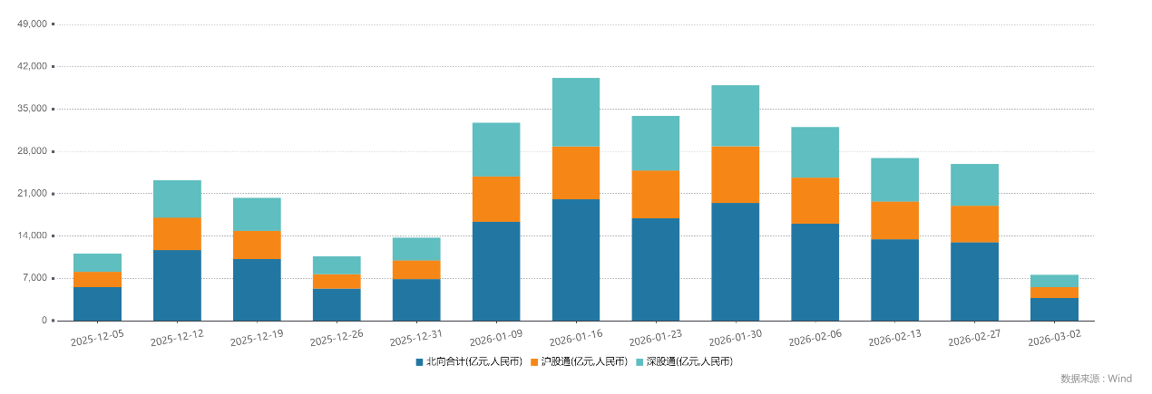
资料来源：wind,瑞达国际
图5：融资融券余额（亿元）
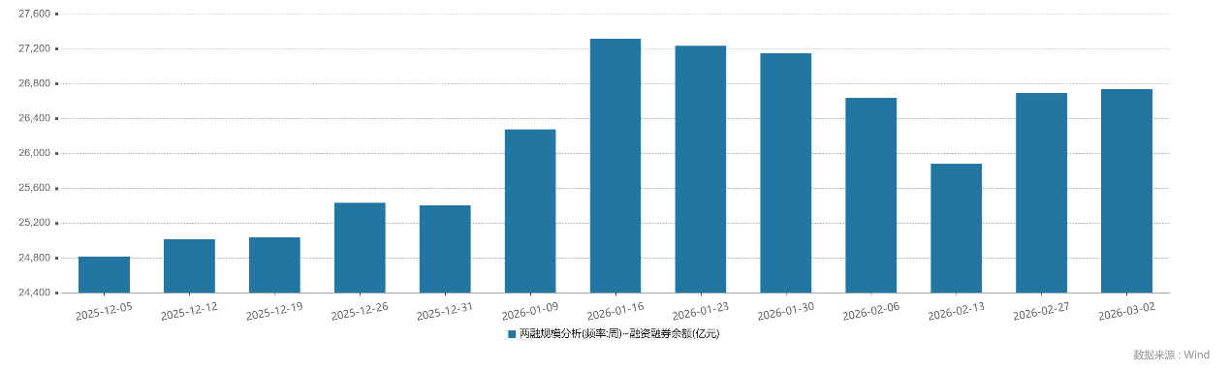
资料来源：wind,瑞达国际
图6：申万一级行业资金流向（近5个交易日，亿元）

资料来源：wind,瑞达国际
期货价差：上周市场成交活跃度较节前显著回升。SGX与MSCI A50主力基差上周宽幅震荡，两者跨品种价差微幅上行至12074.4附近。
图7：SGXA50主力基差

资料来源：wind,瑞达国际
图8：MCAF A50主力基差

资料来源：wind,瑞达国际
图9：A50跨品种价差

资料来源：wind,瑞达国际

△ 免责声明
此报告由瑞达国际所编制。本报告采用之资料及意见均相信可靠及准确，但本公司并不对各分析或有关资料之可靠性及准确性作出全面性保证。本报告只供客户或读者作参考之用，客户或读者不应完全依靠本报告内容作为投资准则。
本报告之资料及意见如有任何更改，恕不另行通知。本报告并非及并无意图构成任何作价或招揽进行买卖本报告 提及的商品。本公司不会对任何因依靠本报告作出任何买卖而引致之任何损失承担任何责任。



24小时客服电话： 00852 - 25342000/86 - 13603059885
24小时传真电话： 00852 - 25632368
客服邮箱： cs@ruida- int . com
客服QQ： 203195058/2938472186
网址：www. ruida- int . com
地址: 香港湾仔菲林明道8号大同大厦17楼05 - 06室

